02-557 ГАЗ-51Р 4х2 бортовой грузопассажирский автомобиль (такси) для перевозки грузов и людей по различным дорогам, мест 2 + 12 в кузове или 2.5 т груза, вес: снаряженный 2.8 т, полный 5.45 т, ГАЗ-51 70 лс, 70 км/час, ГАЗ г. Горький, 1955-75 г. в.
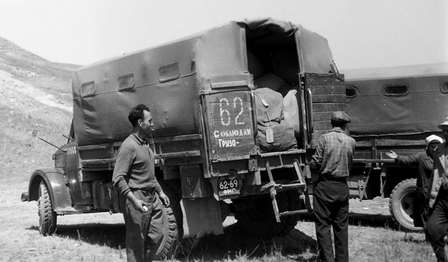

Грузовые и грузопассажирские такси (еще называли товаро-пассажирское такси) в течение почти 8-ми десятилетий были неотъемлемой частью автотранспортного парка Советского Союза. Они появились ещё в конце 20-х годов ХХ века. ГАЗ-51Р появился в 1955 году, и не один, а вместе с чисто грузовой версией ГАЗ-51Т. Потребность в таком автомобиле была большая – страна продолжала отстраиваться после Великой Отечественной. ГАЗ-51Р в ряде российских регионов оставался в строю чуть ли не до конца 1990-х, отчасти соперничая с новоявленными в то время «Газелями». Были две экспортные модификации: ГАЗ- 51РУ - ее поставляли в страны Азии, Африки и Южной Америки, и ГАЗ-51Ю - для стран с тропическим климатом, с измененной системой охлаждения двигателя.
На моей памяти, кроме прямого назначения, эти машины довольно широко использовались в колхозах и совхозах в качестве вахтовых, по крайней мере в 1970-х г. на Кубани.

Из сообщения «ГАЗ-51Р выпуска 1961-64 г.», автор Владимир_WP на format72.ru.
ГАЗ-51Р — грузопассажирское такси, выпускавшееся с 1955 (или 1956) по 1975 годы. От бортового ГАЗ-51А отличается платформой, созданной с применением архитектуры стандартной платформы ГАЗ-63, главное отличие которой — наличие заднего борта, выполненного во всю высоту боковых бортов платформы (890 мм), не открываемого целиком, но имеющего в центральной части дверь шириной 700 мм. Автомобиль как правило комплектовался характерным тентом имеющим десять окон (по два спереди и сзади и по три с каждого борта), вентиляционным клапаном спереди и откидываемым пологом над дверью. Тент натягивался на стандартный каркас, состоящий из четырех дуг и пяти продольных реек и, в отличие от тентов армейских машин, крепился к кузову при помощи реек. Другие отличия платформы от платформы ГАЗ-63:
- отсутствие усилителей на задних вертикальных стойках;
- наличие откидной стремянки;
- крепление задних фонарей к заднему поперечному брусу с характерными вырезами на машинах выпуска после 1957 года (у платформы ГАЗ-63 фонари крепятся: левый к инструментальному ящику, правый — к брызговику);
- инструментальный ящик типа ГАЗ-51А (кроме самых ранних 1955-56 года, имевших большой инструментальный ящик общий для всех кузовов).
Кроме того автомобиль комплектовался таксометром Т-9Г и не комплектовался буксирным прибором, что, впрочем, далеко не всегда подтверждается фотографиями. Также, судя по архивным фотографиям, машины часто были укомплектованы стандартными дополнительными бензобаками. Делалось это на автозаводе, или эксплуатантами — у меня данных нет.
В ходе серийного производства внешний вид ГАЗ-51Р постоянно видоизменялся в соответствии с текущей модернизацией, приобретая черты, характерные для того или иного периода выпуска.
Теперь о модели. Модель представляет собой реконструкцию исторического облика автомобиля ГАЗ-51Р выпуска 1961-1964 годов. Т.е. машина имеет характерные для данного периода выпуска внешние признаки, как то (перечислю только самые заметные):
- цельнометаллическая кабина (выпуск с 1957 года);
- боковины с надписью «Горьковский АВТОЗАВОД» (с 1957 года);
- подножки с поздним рисунком (с 1959 года);
- бампер с выштамповками и креплением номера в центре (с 1959 года);
- отсутствие защитной сетки на заднем стекле (с 1960 года);
- крепление запасного колеса на раме (с 1961 года)
- поперечина №6 рамы (задняя) переменного сечения с буксирным прибором позднего типа с резиновым упругим элементом (буксирный прибор оставлю, так как на многих фото он есть, при желании его несложно удалить);
- наличие сзади отдельных указателей поворота (с 1958 года); у нас нет
- наличие двух задних фонарей вместо одного (с 1961 года);
- наличие отражателей света спереди и сзади платформы (до 1964 года); у нас нет
Кстати, знаете как отличить на фото ГАЗ-51Р от подобных ему ГАЗ-51Н и ГАЗ-51Т когда не видно заднего борта? У ГАЗ-51Р нет усилителя на задней вертикальной стойке борта платформы, т.е. в отличие от остальных машин у Р-ки эта стойка не расширяется книзу и в ней видно отверстие, образованное загибом металла внутрь для упора дуг тента, как на других стойках платформы. У стандартного кузова ГАЗ-63 ставившегося на ГАЗ-51Н и ГАЗ-51Т этот усилитель заметно расширяет заднюю стойку и закрывает указанное отверстие.

На замену грузовику ГАЗ-51Р с укрытой тентом высокобортной платформой, адаптированной для перевозок людей на откидных скамейках, пришла аналогичная модель ГАЗ-52-05. По сравнению с ГАЗ-52-04 грузопассажирский грузовик был на 190 кг тяжелее при сохранении той же грузоподъемности в 2500 кг, а размеры его платформы при снятом тенте составляли 2930х2000х890 мм против 3070х2070х610 мм.

